**ОСОБЕННОСТИ ПСИХОФИЗИЧЕСКОГО РАЗВИТИЯ ДОШКОЛЬНИКОВ**



В дошкольном возрасте закладываются основы здоровья, долголетия и гармоничного физического развития. И хотя это развитие является закономерным биологическим процессом, однако на него можно воздействовать в нужном направлении, исходя из анатомо-физиологических и психологических особенностей ребенка.

Известно, что детям в значительно большей степени, чем взрослым, присуща естественная потребность в движениях, которую обязательно нужно удовлетворять. Движение - необходимое условие нормальной жизнедеятельности организма человека. Кроме того, во время игр, физических упражнений ребенок познает и активно воспринимает окружающий мир. Все это способствует развитию психических процессов, формированию положительных нравственных и волевых качеств. Неудивительно поэтому, что дети, систематически занимающиеся физкультурой, отличаются жизнерадостностью, бодростью духа и высокой работоспособностью.

Правильно организованное физическое воспитание способствует формированию хорошего телосложения, предупреждению различных заболеваний, улучшает деятельность внутренних органов и систем детского организма. Без должного внимания к этой важнейшей составной части воспитания нельзя подготовить к жизни подрастающее поколение крепким и гармонически развитым.

Для всестороннего развития дошкольников чрезвычайно важно своевременно овладеть разнообразными движениями, в первую очередь основными их видами - бегом, ходьбой, прыжками, метанием, лазаньем, без которых нельзя активно участвовать в подвижных играх, а в дальнейшем успешно заниматься спортом.

Усвоение детьми навыков этих движений, овладение правильными способами их выполнения обогащает двигательный опыт, необходимый в игровой деятельности, разнообразных жизненных ситуациях, труде и быту. Упражнения в основных видах движений расширяют диапазон двигательных способностей детей, облегчают в дальнейшем усвоение школьной программы по физической культуре.

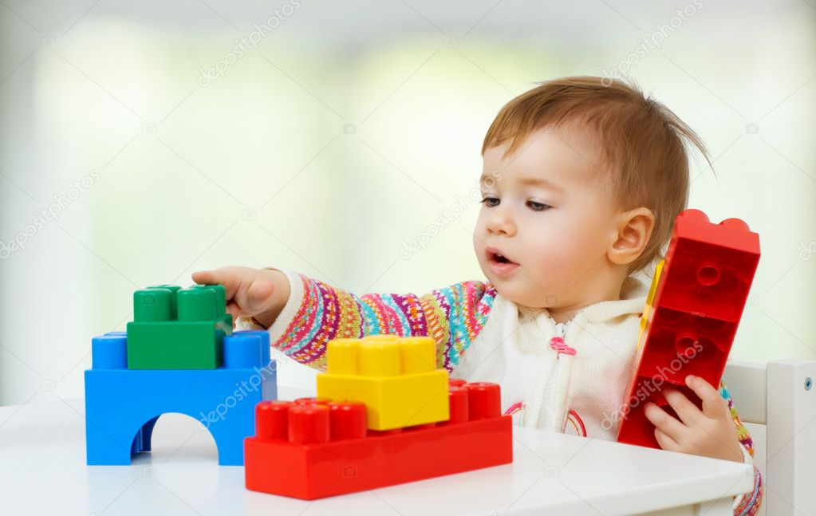***«Движение - это жизнь,*** - писал Аристотель. - ***Ничто так не истощает и не ослабляет человека, как продолжительное физическое бездействие».*** Интенсивная работа большого количества мышц при выполнении движений предъявляет высокие требования к основным функциональным системам организма и в то же время оказывает на них тренирующее влияние. Под воздействием движений улучшается функция сердечно-сосудистой и дыхательной систем, укрепляется опорно-двигательный аппарат, регулируется деятельность нервной системы и ряда других физиологических процессов. При активных движениях, в особенности циклических, таких, как бег, - дыхание углубляется, улучшается легочная вентиляция. Использование основных движений в дозировке, доступной детям и соответствующей их возрастным возможностям, помогает повысить умственную и физическую работоспособность детей.

Разнообразие основных движений и их вариантов дает возможность развивать и совершенствовать такие важные физические качества, как выносливость, быстроту, ловкость, силу, гибкость.

***1. Психофизиологические особенности развития детей дошкольного возраста***

Дошкольный возраст - очень важный этап в жизни человека. В этот период происходит функциональное совершенствование головного мозга, нервной системы, основных органов и систем организма. Знание возрастных особенностей развития ребенка поможет инструкторам физкультуры, воспитателям детских садов и родителям правильно осуществлять физическое воспитание дошкольников: следить за их физическим и психическим развитием, подбирать упражнения, закаливающие процедуры. Великий русский педагог К. Д. Ушинский писал: «Если педагогика хочет воспитывать человека во всех отношениях, то она должна прежде узнать его тоже во всех отношениях».

Организм детей непрерывно развивается. Уровень и темпы его роста в разные периоды жизни неодинаковы. На протяжении первых семи лет жизни у ребенка не только интенсивно увеличиваются все внутренние органы (легкие, сердце, печень, почки), но и совершенствуются их функции. Укрепляется опорно-двигательный аппарат: хрящевая ткань постепенно заменяется костной, значительно возрастают масса и сила мышц. Формирование костной и мышечной систем создает все предпосылки для успешного усвоения разнообразных движений.

Основными показателями физического развития ребенка являются его рост, масса тела и окружность грудной клетки. Родителей всегда интересует, а не отстает ли их сын или дочь в возрасте и массе от своих сверстников. Об этом можно узнать, сравнивая данные физического развития своего ребенка со средними показателями (стандартами) детей соответствующего возраста, которые определялись в результате массовых антропометрических обследований дошкольников.

Большое значение для физического развития ребенка имеет опорно-двигательный аппарат. Он состоит из костей, связок и мышц. От правильного и своевременного его развития зависит успешное овладение разнообразными движениями.

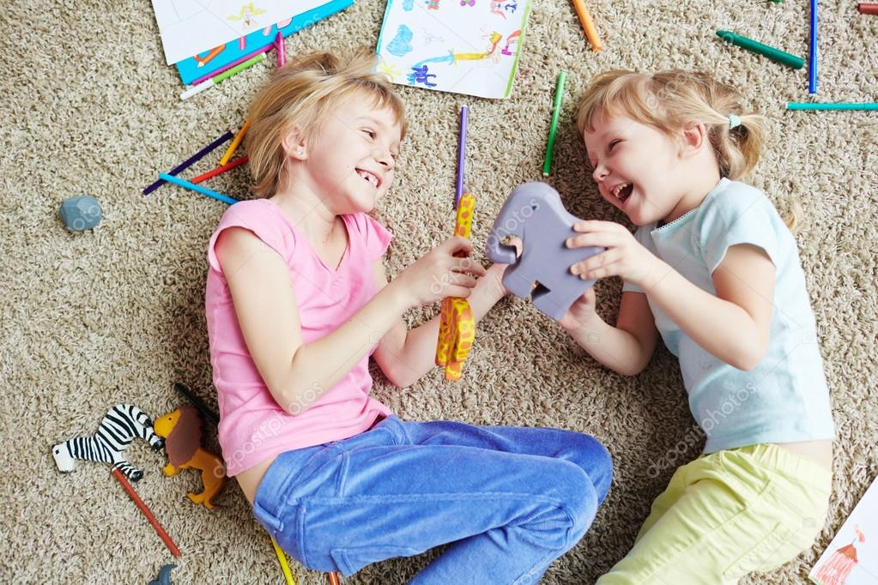***Костная система***. Скелет человека выполняет опорную функцию, защищает внутренние органы от различных сотрясений и ударов. Эту же функцию выполняет череп относительно мозга. В костной ткани ребенка содержится значительное количество воды и только 13% минеральных солей. Это придает костям эластичность и предохраняет их от переломов при частых падениях и ушибах.

Позвоночный столб дошкольника состоит в основном из хрящевой ткани. Поэтому он очень податлив и может легко подвергаться искривлениям, например, при неправильном положении тела во время сидения за столом, если мебель не соответствует росту ребенка и т. д. Родители должны учитывать это, чтобы обеспечить нормальное физическое развитие детей.

Костная система детей до семи лет, в отличие от взрослых, характеризуется незавершенностью костеобразовательного процесса. Поэтому необходимо тщательно оберегать развитие костного скелета, предупреждая возникновение деформаций позвоночника, грудной клетки, костей таза и конечностей.

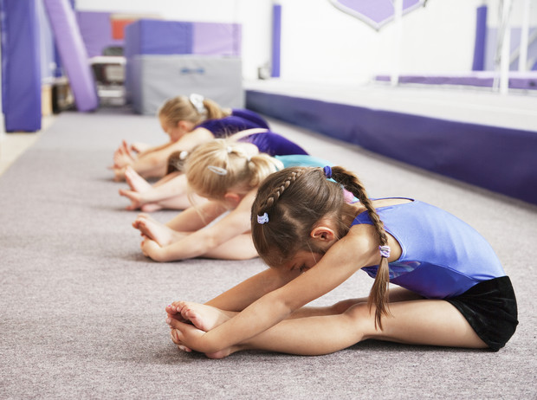Чрезмерная физическая нагрузка отрицательно сказывается на развитии скелета, задерживает рост костей и вызывает их искривления. Умеренные по нагрузке и доступные для данного возраста физические упражнения, наоборот, стимулируют рост костей, способствуют их укреплению. Особенно полезны упражнения в лазании, беге, прыжках и различные подвижные игры.

***Мышечная система***. У детей дошкольного возраста мышечная система развита еще очень слабо. Прежде всего, у них развиваются и начинают функционировать крупные мышечные группы. К пяти годам у ребенка значительно увеличивается мышечная масса (особенно нижних конечностей), возрастают сила и работоспособность мышц. Однако дети еще не способны к значительному мышечному напряжению и длительной физической работе.

Общая масса мускулатуры у ребенка дошкольного возраста составляет 20-22% по отношению к массе тела, что в 2 раза меньше, чем у взрослого. Мышцы ребенка имеют волокнистую структуру, и по мере его роста наряду с удлинением происходит рост мышц в толщину.

Работа с попеременным напряжением и расслаблением мышц меньше утомляет ребенка по сравнению с той, которая требует статических усилий (удержание тела или отдельных его частей в определенном фиксированном положении). Поэтому длительное стояние или сидение всегда утомляет ребенка.

Динамическая работа способствует активному притоку крови не только к мышцам, но и костям, что обеспечивает их интенсивный рост. Дети, которые достаточно двигаются, как правило, лучше физически развиты по сравнению с малоподвижными.

Нормальное физическое развитие организма невозможно без всестороннего развития мускулатуры. Однако наряду с систематической тренировкой мышечного аппарата ребенка следует ограничивать для него мышечные напряжения, связанные с длительным сохранением неподвижного положения туловища. Учитывая быструю утомляемость мышц у дошкольников, нужно избегать чрезмерных физических усилий при выполнении упражнений и во время подвижных игр.

Ощущение увеличения мышечной массы нередко приводит к переоценке детьми своих возможностей, в связи, с чем возникает необходимость особого контроля за правильным проведением физических упражнений. Чтобы препятствовать задержке роста костей в длину, в процессе физического воспитания, следует избегать упражнений, которые способствуют чрезмерному развитию мышечной силы. Чтобы помешать преимущественному росту каких-либо определенных мышечных групп, при распределении программного материала надо стремиться использовать физические упражнения, направленные на развитие всех групп мышц.

***Дыхательная система.*** Отличительной особенностью детей в этом возрасте является преобладание поверхностного дыхания. К седьмому году жизни в основном заканчивается процесс формирования тканей легких и дыхательных путей. Однако развитие легких в этом возрасте еще полностью не закончено: носовые ходы, трахеи и бронхи сравнительно узки, что затрудняет поступление воздуха в легкие, грудная клетка ребенка как бы приподнята, и ребра не могут опускаться на выдохе так низко, как у взрослого. Поэтому дети не в состоянии делать глубоких вдохов. Вот почему частота их дыхания значительно превышает частоту дыхания взрослых (табл.1).

Таблица 1 Частота дыхания за минуту (количество раз)

|  |
| --- |
|  |
| 3 года | 4 года | 5 лет | 6 лет | 7 лет |  |
| 30-20 | 30-20 | 30-20 | 25-20 | 20-18 |  |
|  |  |  |  |  |  |

У дошкольников через легкие протекает значительно большее количество крови, чем у взрослых. Это позволяет удовлетворить потребность детского организма в кислороде, вызываемую интенсивным обменом веществ. Повышенная

потребность детского организма в кислороде при физической нагрузке удовлетворяется в основном за счет частоты дыхания и в меньшей мере - изменения его глубины.

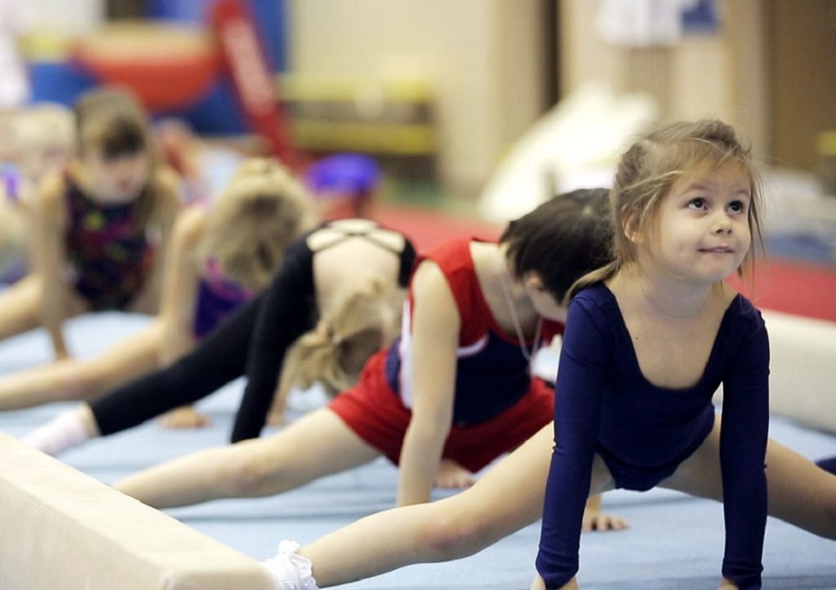С трехлетнего возраста ребенка следует приучать дышать через нос. При таком дыхании воздух, прежде чем попасть в легкие, проходит через узкие носовые ходы, где очищается от пыли, микробов, а также согревается и увлажняется. Этого не происходит при дыхании через рот.

Учитывая особенности дыхательной системы дошкольников, необходимо, чтобы они как можно больше находились на свежем воздухе. Полезны также упражнения, способствующие развитию дыхательного аппарата: ходьба, бег, прыжки, передвижение на лыжах и коньках, плавание и др.

***Сердечно-сосудистая система.*** Сердечно-сосудистая система у дошкольников хорошо приспособлена к требованиям растущего организма. Сосуды у ребенка шире, чем у взрослых, и кровь по ним течет значительно быстрее. Детское сердце обладает большей жизнеспособностью, потому что оно еще не перенесло различных болезней и лучше питается, благодаря широкому просвету сосудов.

В младшем дошкольном возрасте частота сердечных сокращений колеблется в пределах 85-105 уд. в 1 мин. Пульс изменяется в зависимости от физиологического состояния организма: во время сна уменьшается, а в период бодрствования (особенно при эмоциональном возбуждении) учащается. В старшем дошкольном возрасте (6-7 лет) пульс становится более устойчивым и достигает 78-99 уд. в 1 мин. Причем у девочек на 5-7 ударов больше, чем у мальчиков.

С целью контроля за физической нагрузкой во время гимнастических упражнений, подвижных игр, упражнений спортивного характера необходимо периодически фиксировать частоту сердечных сокращений сразу же после выполнения двигательных действий. Для этого на лучевую артерию (верхняя часть кисти) накладывают пальцы и по колебаниям ее стенки подсчитывают пульс в течение 10 с (время фиксируется по секундной стрелке часов). Затем полученную цифру умножают на 6 и узнают количество сокращений сердца за 1 мин. Нагрузка считается оптимальной, если частота пульса не превышает 150-180% по сравнению с исходными данными.

В том случае, когда показатели пульса выше указанной нормы, физическую нагрузку следует снизить (уменьшить количество повторений упражнений, продолжительность подвижных игр и т. п.).

Артериальное давление у детей до 7 лет почти не изменяется: в 3-4 года оно составляет 96/58 мм рт. ст. в 5-6 лет - 98/60 мм рт. ст.

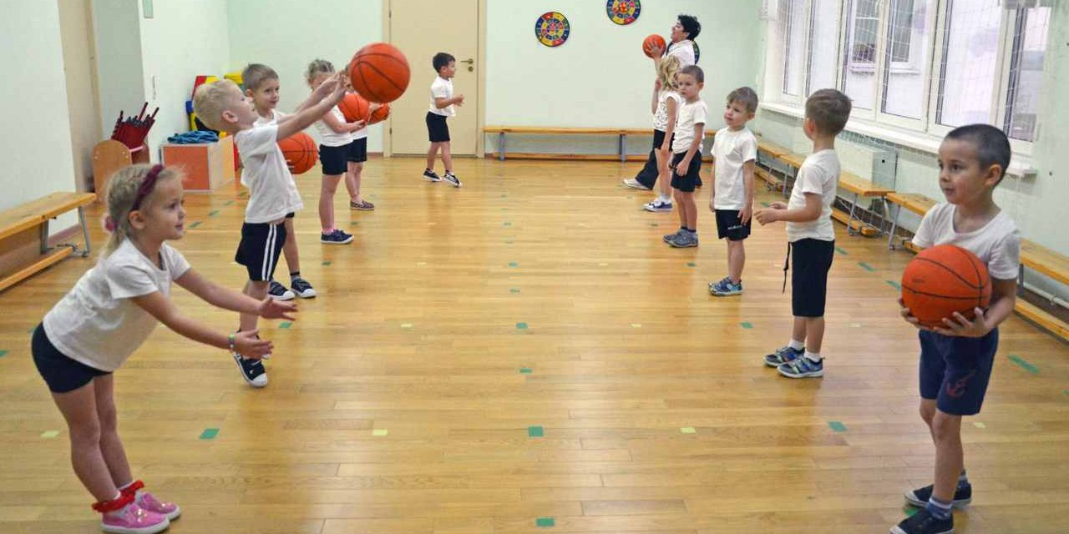***Сердце*** у дошкольников очень возбудимо. С одной стороны, оно обладает способностью быстро приспосабливаться к физической нагрузке и восстанавливать свою работоспособность, с другой - деятельность его неустойчива. Под влиянием многих незначительных причин ритм сердечных сокращений может нарушаться (резкие колебания пульса, понижение кровяного давления). Под влиянием различных эмоций (положительных и отрицательных) изменяются тонус сосудов, артериальное давление, частота и сила сердечных сокращений. Все это объясняется несовершенством регуляторного аппарата, несформированным механизмом условно-рефлекторных влияний на сердечно-сосудистую систему.

Продолжительные физические и психические напряжения могут отрицательно сказаться на деятельности сердца и привести к нарушению сердечной деятельности. Поэтому необходимо соблюдать большую осторожность при дозировании физической нагрузки на организм ребенка. Систематические занятия физическими упражнениями, правильно организованные и проведенные подвижные игры, посильная физическая нагрузка способствуют тренировке сердечно-сосудистой системы и укрепляют её.

Таким образом, на протяжении дошкольного возраста происходят существенные качественные изменения, связанные и интенсивным анатомическим и функциональным созревание организма детей, развитием двигательного анализатора. Эти изменения позволяют широко развернуть работу по формированию двигательных навыков и развитию физических качеств.

***Нервная система.*** Все процессы в организме направляются и контролируются центральной нервной системой. Головной мозг - высший отдел центральной нервной системы - руководит работой всех органов и систем организма человека, благодаря чему осуществляется связь с внешней средой.

Основная дифференцировка нервных клеток происходит до 3 лет и к концу дошкольного возраста почти заканчивается. В соответствии с физиологическим учением И. П. Павлова процесс сложного приспособления организма к внешней среде осуществляется корой головного мозга, прежде всего через условно-рефлекторную деятельность.

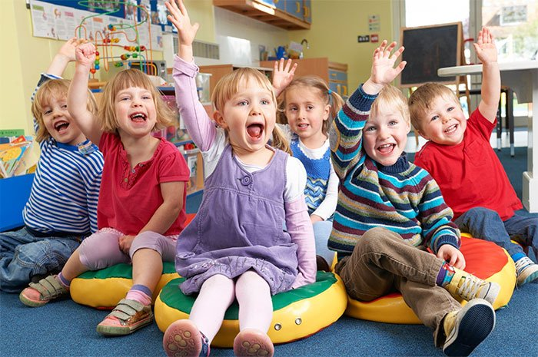Основной формой проявления деятельности высшей нервной системы является рефлекс - ответная реакция на раздражитель. Первую группу рефлекторных реакций составляют безусловные (врожденные) рефлексы. У детей это прежде всего пищевой, защитный и ориентировочный. Они обеспечивают ребенку примитивное приспособление к окружающей среде.

На основе безусловных рефлексов формируются более совершенные реакции - так называемые условные рефлексы. В процессе взаимодействия с внешней средой у ребенка вырабатываются умения и навыки, которые являются звеньями условных рефлексов. «Возможно, наше воспитание, учение, дисциплинирование, всякого рода разнообразные привычки и есть длинные ряды условных рефлексов», - писал академик И. П. Павлов (1952, с. 220). Поэтому формирование у детей новых двигательных навыков рассматривается как создание более сложных условных рефлексов на основе уже имеющихся.

Важно учитывать также еще одну существенную особенность центральной нервной системы ребенка - способность сохранять следы тех процессов, которые в ней происходили. Отсюда становится понятным способность детей к быстрому и легкому запоминанию показанных им движений. Однако для закрепления и совершенствования усвоенного необходимы многократные повторения. Об этом не следует забывать при формировании у дошкольников новых двигательных навыков.

Большая возбудимость, реактивность, а также высокая пластичность нервной системы у детей способствует лучшему, а иногда и более быстрому, чем у взрослых, освоению довольно сложных двигательных навыков - ходьбы на лыжах, фигурного катания на коньках, плавания и др. Причем правильное формирование двигательных навыков у дошкольников с самого начала имеет большое значение, так как исправлять их очень трудно.

Физические упражнения тонизируют организм ребенка. Благодаря им усиливается кровообращение, улучшается деятельность органов дыхания и обмен веществ. «Движение, - писал еще в XVIII веке известный французский врач Тиссо,- как таковое может по своему

, важнейшими особенностями психического развития детей действию заменить любое лекарство, но все лечебные средства мира не могут заменить действия движения».

Правильное физическое воспитание дошкольников требует обязательного учета их психологических особенностей. Так, особенно быстро утомляет детей однообразная работа. По этому поводу К. Д. Ушинский писал: «Заставьте ребёнка идти - он устанет очень скоро, прыгать - тоже, сидеть - он также устанет, но он перемешивает все эти деятельности различных органов и резвится целый день, не уставая».

Детям прежде всего присуща большая потребность в активной деятельности, в движениях. Они могут длительное время, не утомляясь, бегать, прыгать, играть. Однако эту активность следует строго контролировать, помогая ребенку преодолевать импульсивность и неустойчивость поведения. Именно под влиянием воспитания, в частности физического, формируется выдержка и сознательное поведение. Таким образом можно и необходимо приучить дошкольника соблюдать соответствующий режим, правила поведения, выполнять требования взрослых.

*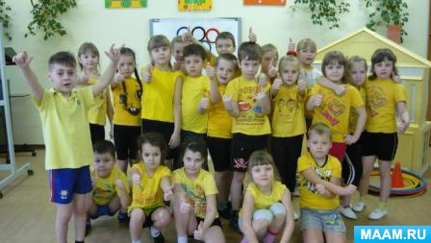Таким образом особенностями дошкольного возраста являются преобладание возбуждения над торможением, неустойчивость внимания, импульсивность в поведении, большая эмоциональность, конкретность восприятия и мышления. Основным видом деятельности детей этого возраста является игра, в процессе которой они овладевают различными движениями, элементарными действиями, приучаются к определенным отношениям в коллективе. В первые семь лет жизни под влиянием воспитания формируются основные черты личности. Вот почему так важно именно в этом возрасте обеспечить правильное развитие ребёнка.*